中国国际大学生创新大赛 2026


Cuttle 情境原生智能输入系统
面向 AI Agent 时代的新一代智能输入法
把用户在任意输入框中的自然语言，连续升级为可验证、可撤销的智能体行动，并把成果与证据返回需求产生的原工作位置
参赛组别 | 高教主赛道 本科生创意组
项目类型 | 人工智能+ 新工科
参赛学校 | 西南大学
项目负责人 | 杨俊熙
指导教师 | 赵恒军

目录
项目摘要 | 3
第一章 真实问题与项目机会 | 5
第二章 用户需求与验证设计 | 9
第三章 产品方案与体验闭环 | 11
第四章 核心技术与创新机制 | 13
第五章 安全伦理与数据治理 | 18
第六章 市场空间与竞争定位 | 20
第七章 商业模式与市场进入 | 23
第八章 研发验证与实施路径 | 25
第九章 团队协作与人才培养 | 27
第十章 财务规划与资源配置 | 29
第十一章 风险管理 | 31
第十二章 社会价值与发展愿景 | 33
参考资料 | 34
问题牵引 机制创新 证据验证 产业闭环 成长育人

项目摘要
Cuttle 拟构建一套情境原生智能输入系统。用户在 Word、浏览器、聊天软件、开发工具等任意输入焦点表达需求时，系统只读取完成当前任务所需的最小情境，生成一个可校验、可失效的意图胶囊（Intent Capsule, IC），再将请求路由为直接表达、工具调用、单智能体任务或多智能体协作。执行过程保留计划、审批、证据、差异与验收结果，最终把可验证成果返回需求产生的应用。
项目的核心命题只有一句：AI 的执行能力正在快速增强，但缺少一个贴近用户意图产生时刻的统一入口。现有 AI 助手多以独立对话框或工作台承接任务，用户仍需离开当前工作、重新交代背景并搬运结果；现有 AI 输入法已具备改写、续写、翻译与场景化表达，但任务通常停留在文本生成。Cuttle 选择这两者之间尚未贯通的位置：把输入法从字符工具升级为个人电脑的意图入口，并让意图进入系统后的每一次升级都有边界、有证据、可撤销。
围绕这一命题，项目收敛出三个核心创新：一是面向输入时刻的意图胶囊与连续情境机制；二是基于复杂度、风险与收益联合决策的连续自治升级机制；三是基于自适应组队与版本化成果契约的智能体协作机制。Return to Origin 回填机制与策略、验证、恢复体系作为两个关键工程体系支撑上述机制落地，跨设备能力节点与技能生态则作为远期扩展，不作为项目成立的必要条件。
项目按照创意组从问题调研、机制验证、产品试制到市场验证的逻辑推进。首个验证场景只保留一个主场景（资料到报告）与一个副场景（代码修复到可验证差异）；关键验收指标覆盖情境识别、自治升级恰当性、过度感知与过度自治、任务成功、敏感操作拦截、失败恢复、时间节省与付费意愿。所有市场规模、用户增长与财务数据均作为规划情景，并在每一阶段由真实任务日志、用户研究和合同证据校准。
表 1 项目评审证据链
项目要素 | 核心内容 | 评委可判断的证据
真实问题 | AI 入口 情境 行动和结果彼此割裂 | 访谈 任务日记 跨应用流程观察
项目方案 | 输入时刻理解情境并升级为受控行动 | 交互原型 演示闭环 任务日志
技术创新 | 意图胶囊 连续自治升级 自适应组队与成果契约 两个工程体系 | 对照实验 消融实验 过度感知与过度自治测试
产业路径 | 校园任务切入 团队许可 私有部署 | 试点 留存 付费验证 合作材料
人才培养 | 学生主导调研 研发 测试 运营和复盘 | 过程记录 版本贡献 成果归属

第一章 真实问题与项目机会

1.1 一个发生在输入时刻的真实矛盾
一名学生在 Word 中写课程报告时，需要核对资料、提炼证据、生成图表并修改表达。今天的典型做法是打开浏览器或 AI 对话框，复制题目和正文，重新解释格式要求，等待生成，再把结果粘回 Word。任务越复杂，需要搬运的背景越多；应用一切换，AI 对当前对象、关系和进度的理解就被打断。被浪费的不是模型能力，而是意图产生的位置与 AI 承接任务的位置之间的这段距离。
Agent 产品正在提升规划、工具调用与多智能体协作能力，输入法产品也在进入大模型时代，但二者大多从不同入口服务用户。工作台擅长执行已经表达清楚的任务，输入法接近意图产生的现场，却主要负责文字生成。用户因此承担了上下文整理、任务升级、风险判断和结果回填四项额外工作，而这四项工作既不属于用户的目标，也不产生任何可积累的成果。
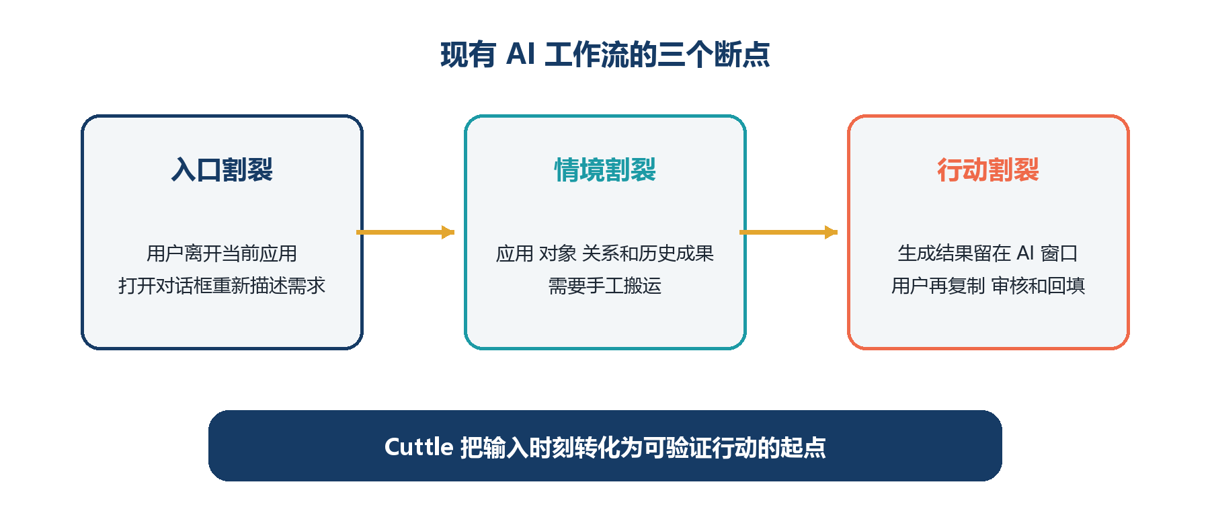
图 1 现有 AI 工作流的断点与 Cuttle 的项目机会

1.2 项目洞察
Cuttle 将输入时刻定义为 AI 协作的起点。用户无需先决定应该打开哪个模型、哪个 Agent 或哪个工作台，只需在当前输入焦点表达意图。系统先识别所处应用、当前对象与任务边界，形成意图胶囊，再判断这次请求应停留在文本层，还是升级为工具、Agent、多智能体协作，乃至跨设备任务。
该思路把产品竞争从模型问答能力转向意图进入与任务交付能力。项目不与基础模型厂商争夺模型本身，而是在模型与桌面应用之间构建一层可控、可验证、可替换的意图基础设施。模型能力越强，Cuttle 可调度的执行能力越丰富；用户仍保有对情境、权限和最终结果的控制。项目判断自身是否成立的最终标准，不是调用了多少模型或 Agent，而是用户对系统的信任是否随使用加深。
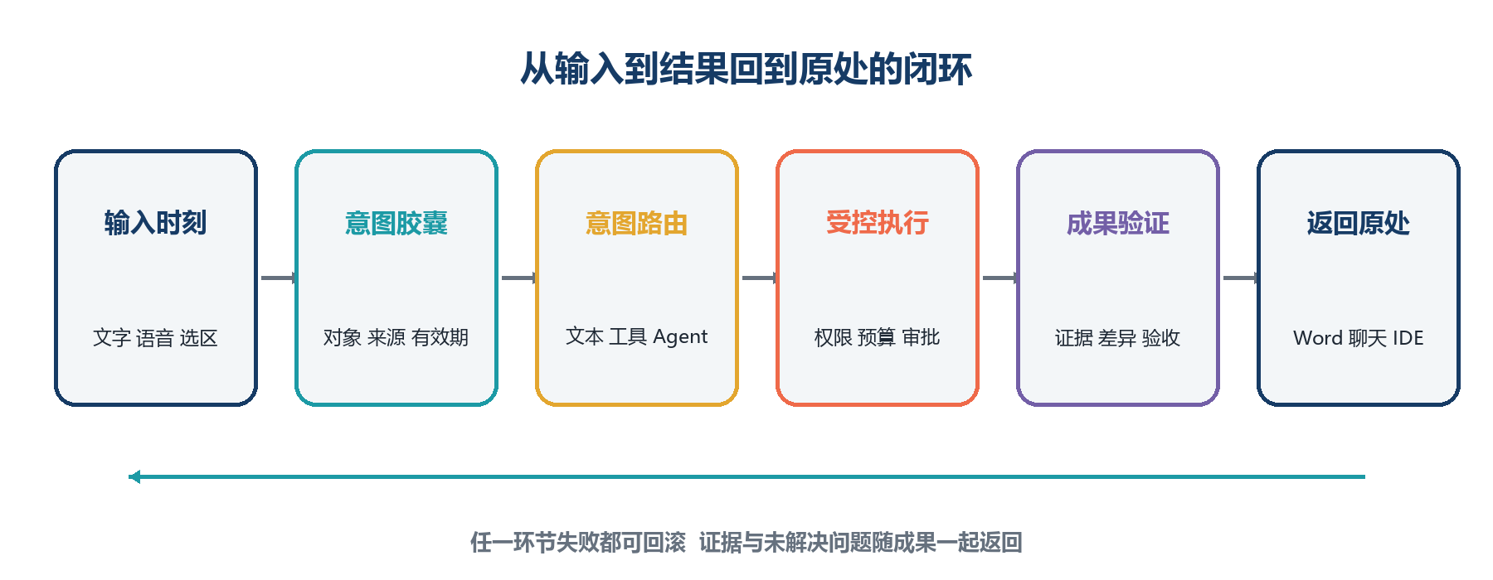
图 2 Cuttle 从输入到成果返回原处的完整闭环

在讨论产品之前，需要先回答一个更基础的问题：为什么一定从输入法切入。

第一，输入是显式意图。屏幕内容只说明用户看到了什么，输入行为说明用户此刻想表达什么。前者是被动观察，后者是主动声明，两种信号的噪声结构与获取成本完全不同。把入口放在输入时刻，系统接收的就不再是猜测出来的“可能相关”，而是用户刚刚说出口的目标。

第二，输入焦点天然带有 Origin。系统能够确定用户在哪个应用、哪个窗口、哪个输入控件、哪份文档的哪个位置发起请求，这使成果返回与责任追溯在结构上成为可能，而不是事后猜测。没有 Origin，Return to Origin 只能退化为让用户自己找地方粘贴。

第三，输入入口具有跨应用一致性。不同软件的界面各不相同，但几乎所有生产力任务都要经过输入框，因此输入焦点是少数天然跨应用、可长期复用的统一入口；每增加一个应用，需要适配的是语境与返回方式，而不是重新定义交互范式。

第四，输入法不能承担无限权限。正因它位于高频、全局、敏感的系统位置，项目才必须把输入层限定为意图捕获与最小情境，由独立的 Agent Core 承担执行。这条限制不是工程妥协，而是本项目架构的出发点。

由此可以明确项目边界：Cuttle 的研究对象不是让输入法变得更会写字，而是研究用户意图如何从输入时刻进入 AI 系统，并在保持控制权的前提下，安全、连续地升级为可验证行动。输入法不是项目的终点，而是控制权与意图质量最优的切入口；本计划书后续全部章节都只服务于这一个命题。

1.3 输入焦点为什么是 AI 意图入口

1.4 项目定义与价值主张
表 2 输入时刻入口价值与首批验证口径
对象 | 当前成本 | Cuttle 的价值 | 验证指标
高校学生 | 资料搬运 重复提示 格式返工 | 在当前文档中完成检索 整理 写作和交付 | 完成时间 返工次数 四周留存
教师科研人员 | 文献 证据与版本分散 | 在数据所在应用内完成检索 整理 写作与交付 | 引用准确率 审核时间 可追溯率
开发者 | 任务在 IDE 浏览器和终端间切换 | 把请求升级为受控代码任务并返回可审阅差异 | 任务成功率 回滚率 人工接管率
高校实验室 | 模型与工具分散 缺少权限治理 | 提供可替换模型 统一审批和审计 | 部署时间 越权拦截 维护成本

第二章 用户需求与验证设计

2.1 首批用户与高频任务
项目采用窄场景切入，同时明确区分首个验证场景与后续扩展对象。主场景为“学生与科研人员：资料到分析与 Word 报告”，副场景为“学生开发者：错误到修复、测试与可审阅差异”。两个场景都具备三个条件：输入焦点明确、任务边界可描述、结果可验收，因此适合在三十至五十名深度用户范围内形成有统计意义的数据。教师教学材料与实验室项目管理作为后续扩展对象，本轮不纳入首个验证场景。
表 3 首个验证场景与后续扩展对象
用户 | 高频任务 | 现有障碍 | 首个验证场景
本科生 研究生（主场景） | 课程报告 文献综述 项目申报 | 反复复制背景 来源与证据难回溯 | 资料到分析与 Word 报告（主场景）
学生开发者（副场景） | 代码修复 测试 文档 | 工具切换多 失败恢复难 | 错误到修复 测试与可审阅差异（副场景）
教师教学（后续扩展） | 教案 课程材料 项目管理 | 重复格式工作 审核链条长 | 本轮不纳入 仅做需求访谈
实验室与科研团队（后续扩展） | 数据整理 材料归档 多人协作 | 模型与工具分散 缺少权限治理 | 本轮不纳入 作为校园团队版需求来源

2.2 用户研究方法
用户研究分为发现、机制验证和价值验证三个阶段，且每一阶段都给出可核验产出。发现阶段：通过半结构化访谈、任务日记与情境观察，统计跨应用任务出现的频率、时长与数据边界，输出任务清单与基线耗时。机制验证阶段：用可交互原型和 Wizard of Oz 方法，验证用户是否理解意图升级、审批、过度感知与结果返回，输出纠正率与误批准率。价值验证阶段：用真实版本开展四周连续试点，观察任务成功、留存、信任与付费意愿。三个阶段使用同一批用户，避免结论由不同样本拼接而成。
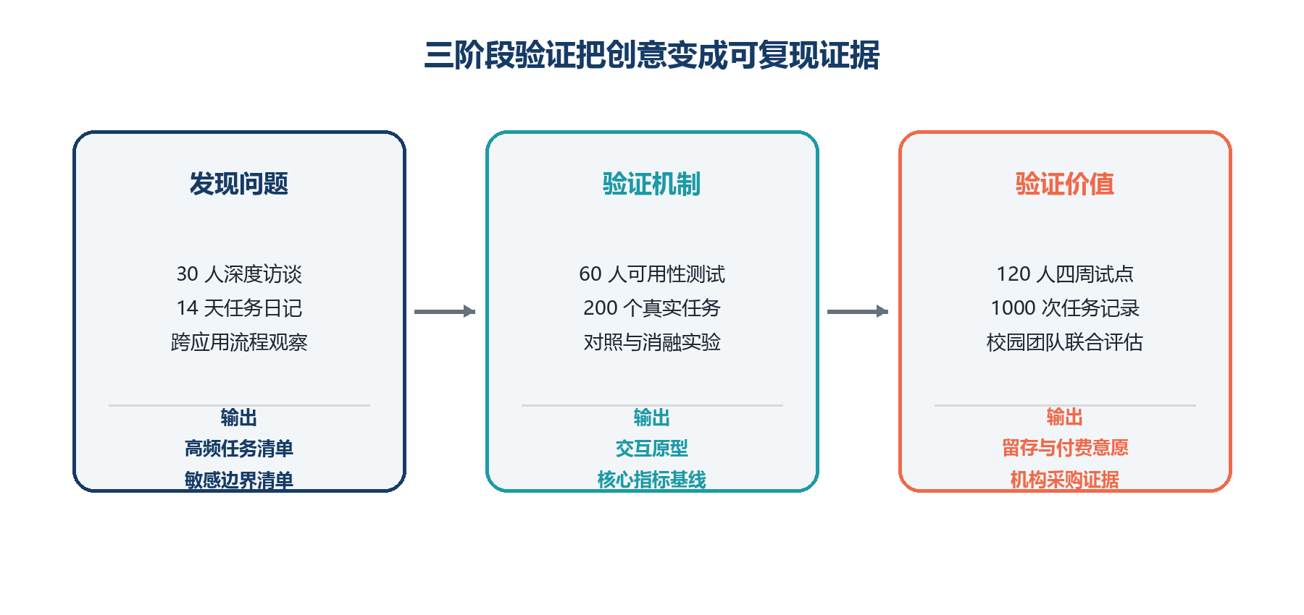
图 3 从问题发现到价值验证的研究路径

2.3 预设验证标准与证伪条件
表 4 预设验证标准 最低可接受值与目标值
假设 | 验证方法 | 最低可接受值 | 目标值 | 证伪后的决策
输入时刻比独立对话框更自然 | 原型 A B 测试 | 50% 以上用户优先原地发起 | 70% 以上用户优先原地发起 | 缩小入口范围 保留快捷指令
意图胶囊能减少重复说明 | 对照任务 计时与记录 | 上下文重复输入减少 15% | 上下文重复输入减少 30% | 减少自动感知 增强手动选区
连续自治升级优于固定工作台 | 同任务计时与接管计数 | 中位完成时间降低 10% | 中位完成时间降低 25% | 只保留高价值任务升级
可见审批能够建立信任 | 敏感任务可用性测试 | 误批准率低于 5% | 误批准率低于 3% | 增加解释与二次确认
校园团队愿意为治理能力付费 | 试点与报价测试 | 至少 1 个付费意向或采购流程 | 至少 3 个付费意向或采购流程 | 转向个人订阅或开发者生态

第三章 产品方案与体验闭环

3.1 产品总体形态
Cuttle 由一个统一入口和四个核心系统组成。统一入口承接键盘、拼音、自然语言、语音、选区和快捷指令；Context Engine 生成最小必要情境；Intent Router 决定任务层级；Agent Fabric 负责受控执行与协作；Verification and Return 绑定证据、验收成果并把结果返回原始应用。
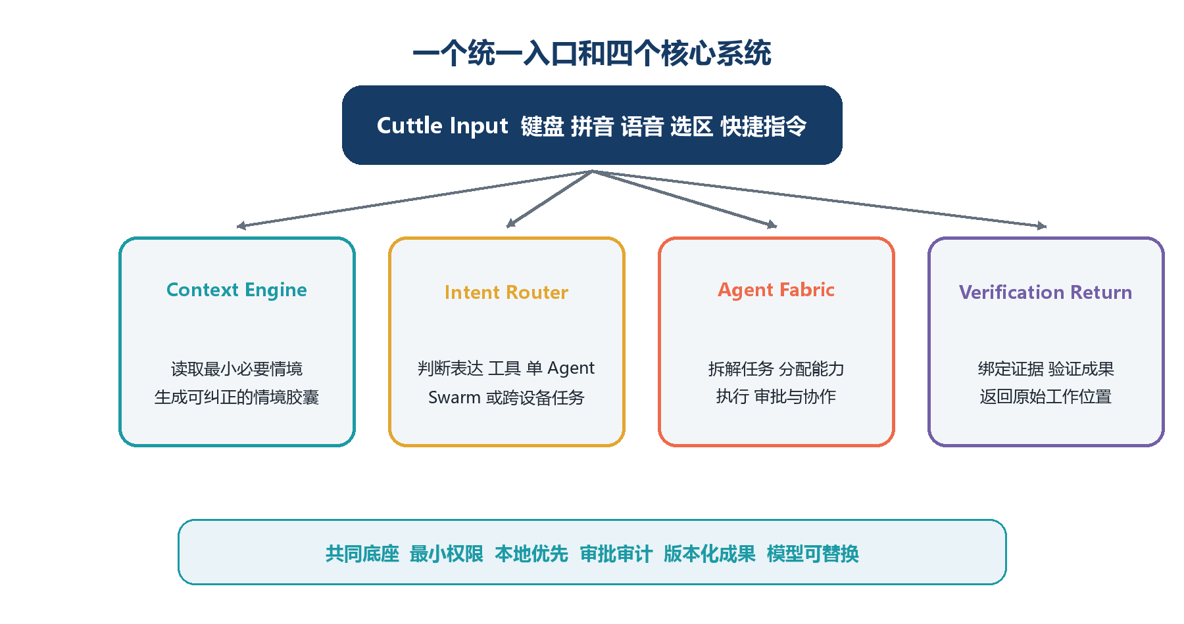
图 4 Cuttle 一个入口与四个核心系统

3.2 典型体验场景
表 5 典型场景的输入到交付闭环
场景 | 用户输入 | 系统处理 | 最终交付
课程报告 | 在 Word 输入 根据这些资料完成报告 | 识别文档要求 调用资料检索与写作流程 | 带引用与修改痕迹的 Word 内容
科研综述 | 在文献管理页面输入 比较这些方法 | 读取选中文献 建立证据矩阵 并请求必要确认 | 论点 证据 来源与局限表
代码修复 | 在 IDE 输入 修复这个报错并测试 | 读取错误与相关文件 生成计划 执行测试 | 可审阅差异 测试结果与回滚点
沟通表达 | 在聊天框输入 礼貌拒绝并给替代时间 | 结合关系与语气生成候选 不直接发送 | 可编辑的回复候选

3.3 分级交互
产品保持四级渐进交互。L0 只生成可编辑文本；L1 调用范围明确、结果可预览的工具；L2 进入单 Agent 工作流并显示计划、权限和验收条件；L3 仅在并行收益经判据确认后启用多智能体协作，或在数据位置受限时进入跨设备扩展。层级越高，系统展示越多的计划、成本、风险和审批信息，而层级本身由 4.2 节的联合决策给出，不由用户手工选择。
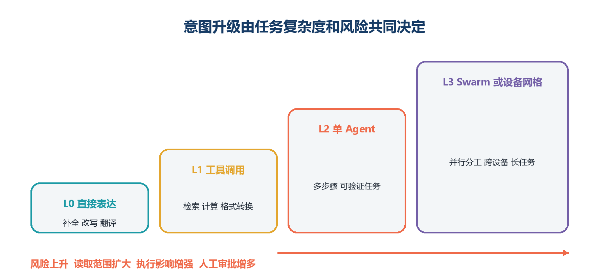
图 5 从直接表达至多智能体协作的意图升级阶梯

3.4 返回原处机制
Return to Origin 是产品完成闭环的关键。Word 中产生的任务返回为可审阅段落、批注或文档副本；聊天中产生的任务返回为候选回复，发送权仍由用户掌握；IDE 中产生的任务返回为差异、测试结果和回滚点；手机发起的跨设备任务返回为带状态与证据的任务卡。结果格式由原始应用、任务契约和风险等级共同决定。

第四章 核心技术与创新机制

4.1 核心创新一 意图胶囊与连续情境机制
意图胶囊是本项目唯一的核心技术对象，也是后两项创新共同依赖的输入。它把一次用户输入从一段自然语言，变成一个有结构、有作用域、有生命周期、可校验、可失效的任务上下文。为便于工程实现与实验对比，其形式化定义如式(2-1)：
IC = [I, C, O, P, F, R] 式(2-1)
其中 I 为 Intent，即用户的显式意图；C 为 Context，即完成当前任务所需的最小必要情境；O 为 Origin，即需求产生的应用、窗口、控件与对象；P 为 Provenance，即每条情境结论的来源与证据；F 为 Freshness，即有效期与失效条件；R 为 Risk/Scope，即权限、可影响范围与风险等级。六个分量共同决定这条上下文“能做什么、不能做什么、什么时候作废、由谁负责”。
定义之后需要说明它为什么必要。现有方案存在三个结构性缺陷：每次请求都要重新交代背景，因为工作台不在任务现场；情境读取没有边界，因为系统不知道读取是为了哪一件事；任务结束后上下文残留，因为没有失效条件。意图胶囊分别用 O、C、F 三个分量对应解决上述缺陷，并把来源与权限边界写成可校验字段，而不是工程约定。
其可验证指标不是“是否感知到了更多信息”，而是路由 Macro-F1、用户纠正率、本可避免的重复输入次数，以及情境过度读取率（Context Overreach Rate）。前两项说明胶囊是否被正确理解，后两项说明胶囊是否读得过多。
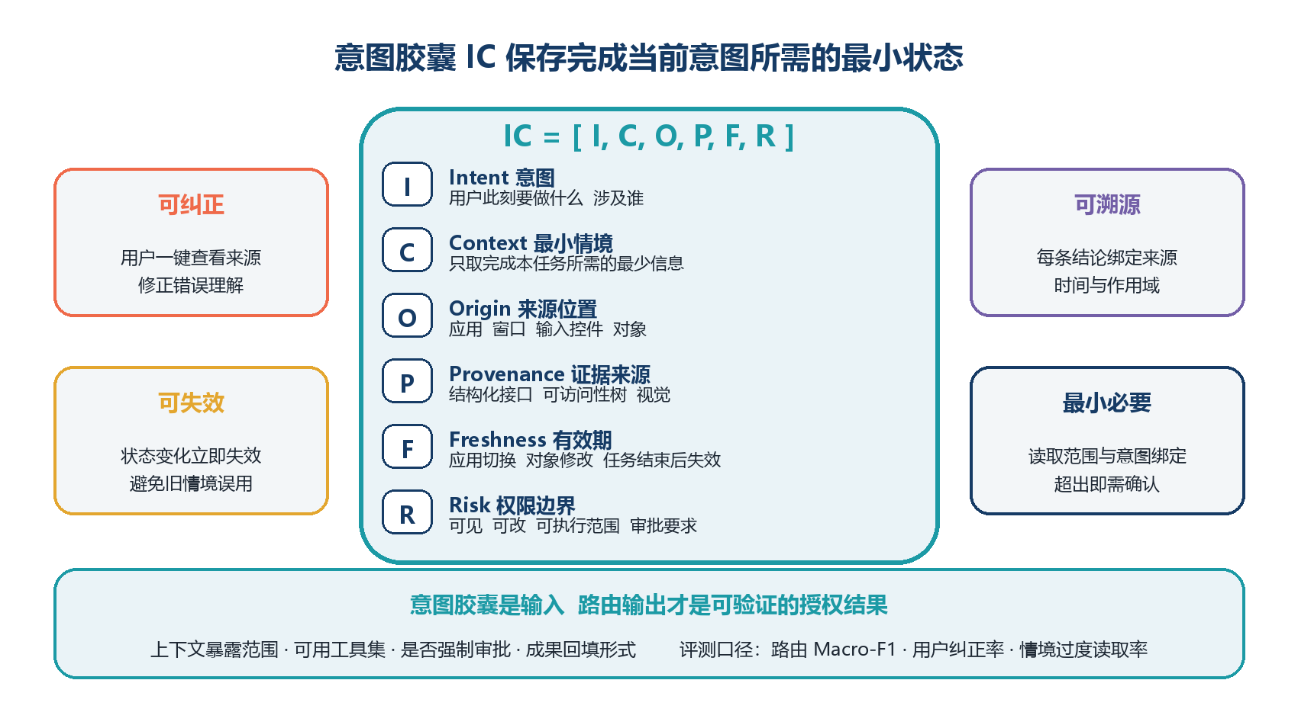
图 6 意图胶囊 IC 的数据结构与可信属性
表 6 意图胶囊关键字段与失效条件
六元组分量 | 字段 | 作用 | 失效事件 | 用户控制
I Intent | Relation Intent | 记录用户目标与对象关系 | 用户纠正 任务结束 | 直接修改
C Context | Minimal Context | 只保留完成当前任务所需的最少情境 | 超出当前意图 任务结束 | 按应用与字段关闭
O Origin | Application Focus | 标识当前应用 窗口 输入焦点与对象 | 切换应用 关闭窗口 | 查看 关闭感知
P Provenance | Provenance Record | 记录每条情境结论的来源与证据 | 来源变化 依赖失效 | 查看来源
F Freshness | TTL and Invalidation | 设定有效期与失效条件 | 超过期限 对象修改 | 查看 手动失效
R Risk and Scope | Scope and Confidence | 限定权限范围并决定是否可自动使用 | 置信度下降 权限变化 | 确认 拒绝 撤回授权

4.2 核心创新二 基于复杂度—风险—收益联合决策的连续自治升级机制
系统需要为每一次输入决定它应该获得多大的自治权。这不是选择哪个 Agent，而是在四个维度上同时给出答案：上下文暴露范围、可使用的工具、是否需要独立审批、成果以什么形式返回原处。先给出可检验的形式化描述，如式(2-2)：
x = [k, r, v, s, t, p, c] 式(2-2)
其中 k 为任务复杂度，r 为风险等级，v 为动作可逆性，s 为所需数据范围，t 为工具需求，p 为并行收益，c 为预计成本。路由是一次映射，如式(2-3)：
pi(x) -> L, L 属于 [L0, L1, L2, L3] 式(2-3)
其中 L0 为直接表达，L1 为工具调用，L2 为单 Agent 任务，L3 为多智能体协作或跨设备任务。与常见的按任务类型分类的路由不同，本项目的映射同时输出四类授权结果：上下文暴露范围、可使用工具集、是否强制审批、成果回填形式。
当 x 的不确定性较高，或 r 不属于最低风险等级时，系统遵循保守升级原则，强制映射到不高于 L1 的层级，并要求用户确认后再执行。该规则的作用不是提高升级率，而是让过度升级率与高风险低估率同时可观测、可调参，这是与普通分类器路由最关键的差别。
升级机制同时解决了输入法与 Agent 之间的责任断层。输入入口只负责理解意图与路由，不直接持有高风险工具；Agent Core 负责规划与执行，但不能为自己扩大权限；审批系统独立判断，最终验证器依据任务契约检查结果。任何一方都无法单独完成一次越权动作。

4.3 核心创新三 自适应组队与版本化成果契约
Cuttle 不默认组建多 Agent。组队的前提不是任务看起来复杂，而是这次分工确实值得。为此把“收益”写成一个可观测的量，如式(2-4)：
G_team = a*dQ + b*dT - g*C_coord - d*C_model - l*R 式(2-4)
其中 dQ 为质量提升，dT 为墙钟时间收益，C_coord 为协调成本，C_model 为额外推理成本，R 为结果冲突与风险暴露，a、b、g、d、l 为权重系数，通过预实验标注集与消融实验校准。仅当 G_team 大于阈值 theta 时才组队，theta 随任务风险等级单调提高。该判据回答的不是“如何多开几个 Agent”，而是“什么时候多 Agent 才值得”。
组队之后，Worker 之间不以自由对话传递状态，而以版本化成果契约接力。每条契约如式(2-5)：
CT = [src, diff, evid, check, open, recover] 式(2-5)
其中 src 为来源，diff 为修改，evid 为证据，check 为验证结果，open 为未解决问题，recover 为恢复点。下一个 Worker 只在契约满足后接收成果。与自由对话接力相比，该机制把上下文漂移与责任模糊转化为可检测的结构化偏差，最终交付物保留从原始对象、中间证据到最终结果的完整链路。该机制的可验证指标是协同净收益、结果冲突率、合并失败率与返工次数。
表 7 自治层级与协作形态判据
任务特征 | 优先形态 | 联合决策中的主导因素 | 验证指标
单步表达或低风险改写 | L0 直接表达 | 复杂度低且可逆性高 | 接受率 修改量 过度升级率
边界清晰的单工具任务 | L1 工具 | 工具需求明确且结果可预览 | 成功率 时延
串行多步骤任务 | L2 单 Agent | 复杂度高但并行收益不明显 | 完成率 接管率 成本
可并行且成果可合并 | L3 多智能体协作 | 并行收益减去协调与冲突成本后仍大于阈值 | 净收益 冲突率 合并失败率
数据或能力分布在多设备 | L3 跨设备扩展 | 数据位置约束强于传输成本 | 传输量 成功率（扩展验证）

4.4 关键工程体系 返回原处与策略验证恢复
Return to Origin 与策略、验证、恢复体系不单独作为创新点主张，而是前两项创新能否落地的前提。返回原处机制把成果按原始应用、任务契约与风险等级，转换为可审阅段落、批注、文档副本、回复候选、差异与回滚点等形态，并保留从原始对象到最终结果的可追溯链路。策略、验证与恢复体系负责审批独立、动作可回滚、失败可解释，并把每一次执行变成下一次路由判断的证据。两者共同构成项目的可靠性与合规底座。

4.5 核心机制的扩展 跨设备能力节点
跨设备能力是意图协议与 Agent Runtime 在多设备环境中的自然扩展，不是项目成立的必要条件。设备不只是远程控制终端，而是带能力、数据位置、可信等级与在线状态的执行节点。调度器优先让任务在数据所在设备执行，只传递完成任务所需的摘要或成果；高风险动作需要目标设备本地确认。该扩展在第二阶段以验证为主，本轮不进入主产品路线，避免研发资源被未经验证的需求稀释。

4.6 创新评价与对照实验
表 8 核心创新的对照与消融设计
实验 | 对照组 | 处理组 | 主指标
输入入口 | 独立 AI 对话框或工作台 | 输入焦点原生入口 | 完成时间 上下文重复输入 用户纠正率
意图胶囊 | 无情境传递 | 完整意图胶囊 IC | 路由 Macro-F1 用户纠正率 上下文过度读取率
自治升级 | 所有任务单 Agent 或固定层级 | 复杂度—风险—收益联合决策 | 过度升级率 高风险低估率 成本 时延
协作与成果契约 | 固定 Swarm 且自由对话接力 | 阈值组队加版本化成果契约 | 净收益 冲突率 合并失败率 返工次数
安全授权 | Agent 自主授权 | 独立审批与最小权限 | 越权拦截率 误审批率

第五章 安全伦理与数据治理

5.1 输入法场景的安全原则
输入法位于高频、全局且敏感的系统位置，因此 Cuttle 把安全边界写入产品结构，并额外把两个与本项目直接相关的风险作为专有指标管理：过度感知与过度自治。默认关闭不必要的情境读取；敏感窗口与密码字段自动停用；数据处理遵循最小必要、本地优先与目的限定；高风险动作必须经过独立审批；所有外部动作保留审计与恢复信息。个人信息处理遵循告知同意、最小范围和影响最小原则，并为用户提供查看、更正、删除与关闭能力。[9][10][11]
表 9 风险分级与控制策略
风险层级 | 示例 | 默认策略 | 恢复与证据
低 | 补全 翻译 语气调整 | 本地候选 可忽略 | 保留用户修改量
中 | 读取选区 生成文档副本 | 显示范围 先预览 | 原件不覆盖 可撤销
高 | 写文件 执行命令 访问网络 | 独立审批 限定工具与路径 | 差异 日志 回滚点
极高 | 发送消息 删除 支付 敏感数据外发 | 默认拒绝 二次确认或禁止 | 完整审计 人工处置

5.2 数据生命周期
- 采集前说明对象、用途、范围和保留时间，用户可按应用、字段和任务类型关闭感知。
- 处理时优先在本地完成；确需云模型时，只发送完成任务所需的最小片段，并在发送前展示范围。
- 存储时区分临时情境、任务证据和长期技能，分别设置短时有效期、项目保留期和用户主动保存。
- 任务结束后自动让短时情境失效；用户可以导出、删除、清空和撤回授权。
- 训练与分析默认不使用个人内容；匿名化统计与改进计划需单独授权。

5.3 安全门槛 设计红线 测试指标与生产事故指标
除通用安全目标之外，项目把两个与输入法入口强相关的风险作为专有指标管理：情境过度读取率（Context Overreach Rate）指为完成当前任务读取了并不必需的数据，典型反例是用户只要求润色一句话，系统却读取整篇文档；自治过度升级率（Autonomy Overreach Rate）指系统采取了超出用户意图所需的执行层级，典型反例是用户只要求想一句回复，系统却直接打开会话发送。两者的直接后果不是任务失败，而是信任受损，因此在指标体系中的优先级高于普通效率指标。对应的设计约束是：情境读取必须与具体意图绑定，任何超出当前意图的读取都需要用户当次确认。
表中门槛分为三组，避免把设计原则与实验统计混为一谈。设计红线属于实现约束，不满足即不允许发布：明确标识的密码框、支付确认与金融窗口禁止读取率须为 100%，高风险动作未经授权执行次数须为 0。测试指标属于红队与故障注入的统计结果，用于度量系统在未知、伪装与边界场景下的泛化能力，例如伪装敏感字段漏检率不高于 1%、可逆任务恢复成功率不低于 90%、审批影响范围判断正确率不低于 95%。生产事故指标属于运营阶段的目标值，允许出现个例，但必须分级定责、限时收敛，并在下个版本以回归测试固化。把三组分开表述的原因很简单：把“绝对为 0”当作泛化能力的统计描述，既不可验证，也会掩盖真实风险。
表 10 安全门槛 设计红线 测试指标与生产事故指标
安全目标 | 指标 | 阶段门槛 | 不达标处理
未经授权不执行 | 高风险未授权动作数 | 必须为 0 | 冻结发布并复盘
敏感场景不感知 | 密码 支付 金融窗口误读取率 | 必须为 0 | 扩大黑名单与系统级屏蔽
审批可理解 | 用户能正确判断影响范围 | 正确率不低于 95% | 重写说明与交互
失败可恢复 | 可逆任务恢复成功率 | 不低于 90% | 限制能力并补偿测试
证据可追溯 | 外部动作带来源与审计记录 | 覆盖率 100% | 阻止交付
情境过度感知 | 为完成当前任务读取了并不必需的数据（Context Overreach Rate） | 误读取率低于 5% 设计红线下须为 0 | 收缩读取范围 复核意图绑定
自治过度升级 | 系统采取了超出用户意图所需的执行层级（Autonomy Overreach Rate） | 自治过度升级率低于 10% | 强制回退层级 增加确认

第六章 市场空间与竞争定位

6.1 市场环境
中国互联网络信息中心第 57 次报告显示，截至 2025 年 12 月，我国生成式人工智能用户达到 6.02 亿人，普及率 42.8%；全国网民规模达到 11.25 亿人。[3] 工业和信息化部数据显示，2025 年我国软件业务收入 15.48 万亿元，信息技术服务收入同比增长 14.7%。[5] 这些数据说明 AI 使用已进入大规模扩散阶段，市场问题正在从是否使用 AI 转向如何把 AI 安全地接入日常工作。
市场规模采用自下而上的三层测算，不使用大盘乘比例的推算方式。教育部 2025 年统计公报显示，全国各种形式高等教育在学总规模为 4872.57 万人。[4]该数字只作为宏观背景与上限参照，不作为可服务市场的计算基数。测算从团队可直接影响的最小单元开始：西南大学目标学院与目标年级中，存在高频 PC 资料与报告任务的学生，逐层经过任务筛选、原型试用与付费意愿转化，得到第一年可触达的种子用户；再以单校可复制性乘以同类高校数量，得到可服务市场；最后才以全国 PC 知识工作人口作为潜在市场参照。
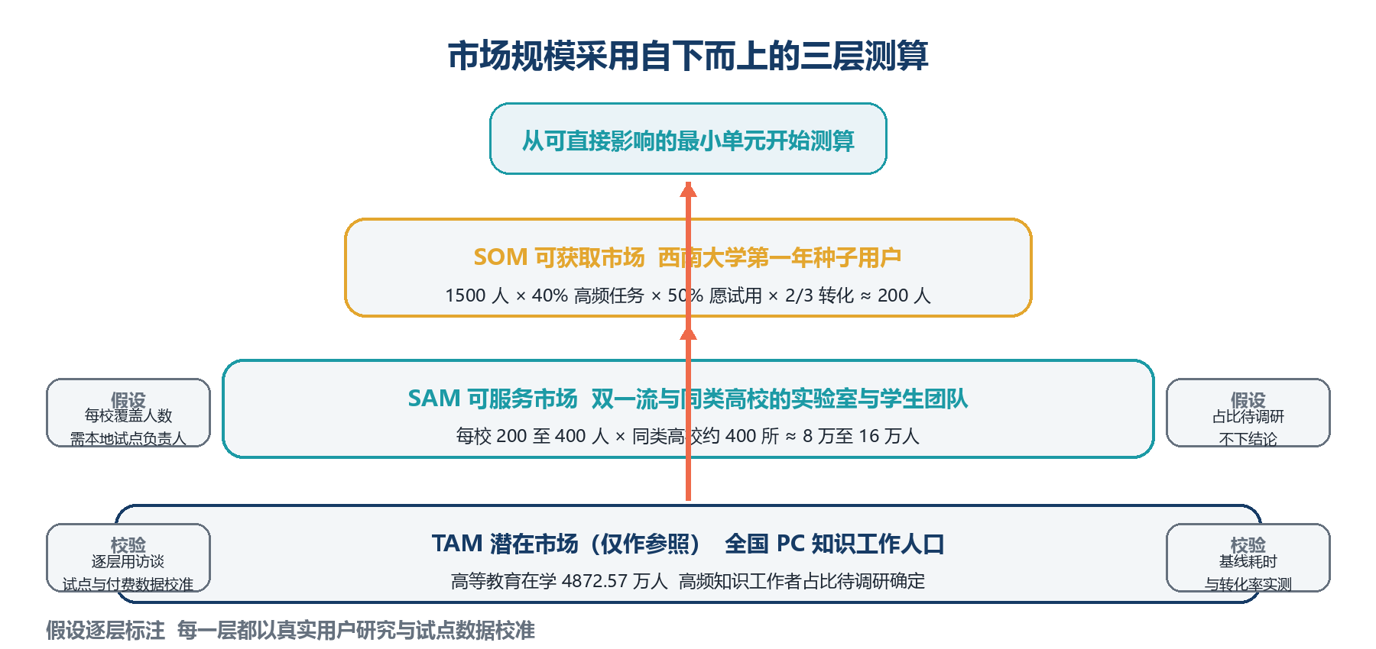
层级 | 测算口径 | 测算过程 | 结果与假设
SOM 可获取市场 | 西南大学第一年种子用户 | 目标学院约 3000 人 乘目标年级比例约 50% 得 1500 人 其中高频 PC 资料与报告任务者约 40% 得 600 人 愿意试用原型约 50% 得 300 人 试点转化约三分之二 | 约 200 人 假设全部由团队试点获得 并逐项记录基线耗时
SAM 可服务市场 | 双一流与同类高校的实验室与学生团队 | 每校可覆盖潜在用户 200 至 400 人 同类高校约 400 所 | 约 8 万至 16 万人 假设每校需 1 至 2 名本地试点负责人
TAM 潜在市场 | 全国 PC 知识工作人口（仅作参照） | 高等教育在学 4872.57 万人中 高频 PC 知识工作者的真实占比待调研确定 | 不下结论 只用于说明长期天花板
表 11 自下而上的三层市场测算
图 7 自下而上的三层市场漏斗（SOM SAM TAM）

6.2 竞争格局
输入法产品正在增加续写、帮写、润色、翻译与窗口跟随能力。搜狗输入法 2026 年更新已提供 AI 光标助手和多项 AI 帮写服务。[6]Wispr Flow 的 Context Awareness 会读取光标附近文本与活动应用，按场景调整转写与风格。[7]另一侧，Codex 与 MiMo Desktop 等工作台型产品已经提供长任务、多 Agent、技能与桌面执行能力。[8][12]需要说明的是，这些产品的能力边界正在快速移动，本项目不以“竞品没有某项能力”作为差异来源，而以设计目标不同作为判断依据：它们的核心交互范式仍是独立 Agent 工作空间或显式任务入口，而不是输入焦点原生的任务生命周期；输入法类产品的核心价值仍集中于输入表达效率，复杂任务的执行、验证、恢复与成果回填并不是其主要闭环。Cuttle 的差异在于把输入焦点、持续情境、分级执行、成果验证与返回原处组成一条系统链路。
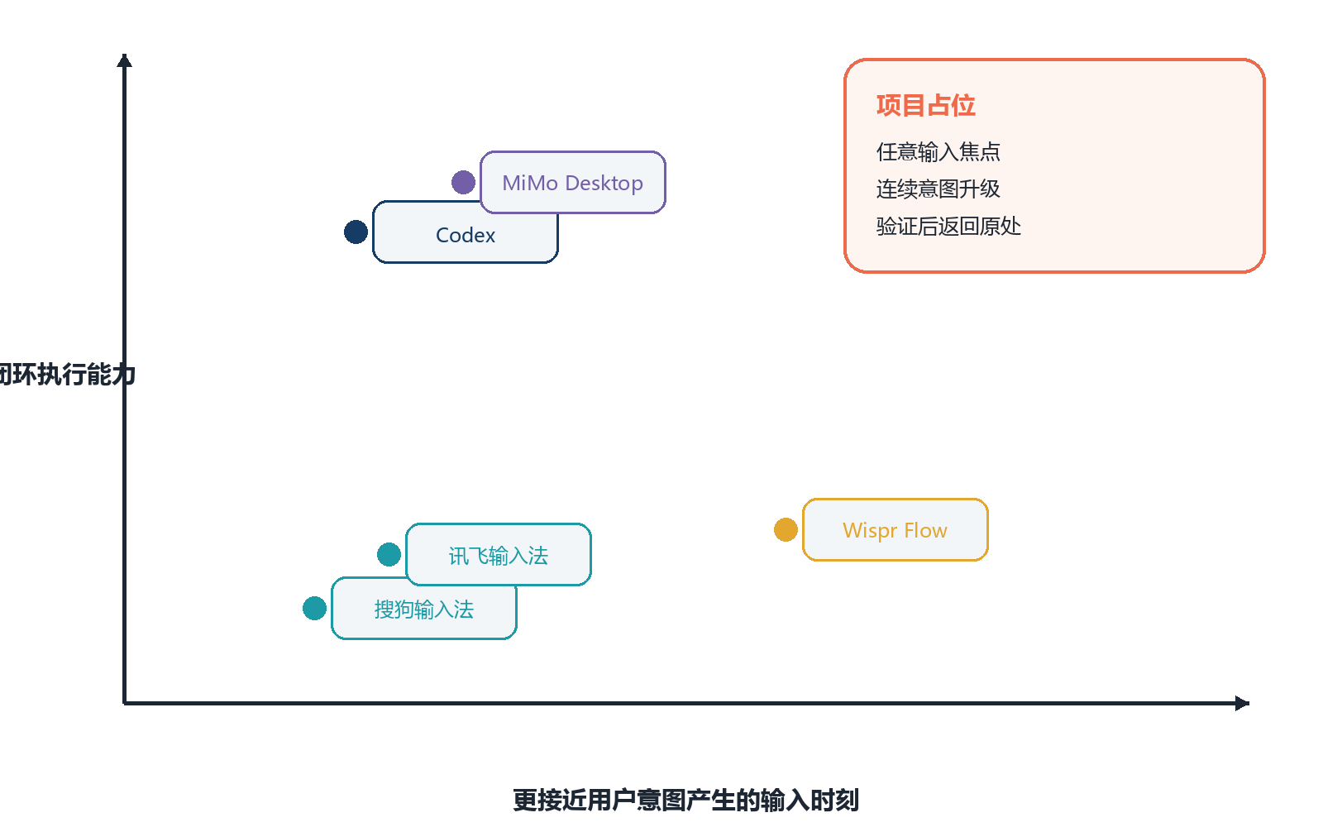
图 8 主要产品的入口距离与任务闭环能力定位
表 12 竞争类别与差异化策略
类别 | 代表产品 | 强项 | 核心设计目标的不同 | Cuttle 应对
AI 输入法 | 搜狗 讯飞 百度 | 高频入口 补全改写 语音 | 核心目标是提升输入与表达效率 | 把输入连续升级为受控任务
全局语音输入 | Wispr Flow | 跨应用输入 情境化表达 | 核心目标是跨应用转写效率与风格适配 | 扩展至任务路由与返回
通用 AI 助手 | ChatGPT Claude | 模型能力与知识服务 | 核心交互是独立对话与工作空间 | 用意图胶囊减少重复说明
Agent 工作台 | Codex MiMo Desktop | 长任务 多 Agent 桌面执行 | 核心入口是显式任务与项目工作区 | 作为所有 Agent 前的意图入口
自动化平台 | RPA 工作流工具 | 确定性流程和企业集成 | 核心目标是流程确定性与企业集成 | 自然语言路由与可验证执行

6.3 竞争壁垒
- 交互协议壁垒：意图胶囊与 Return to Origin 的跨应用适配体系。它由数据结构、失效规则、返回适配器与兼容性测试套件共同构成，单个应用内的体验容易被复制，跨应用的一致协议需要长期积累与反复回归验证。
- 工程可靠性壁垒：权限、验证、恢复与兼容矩阵。包括独立审批、最小权限、失败回滚、审计留痕，以及可复现的兼容与安全测试集，这部分能力的价值随承载的真实任务量上升。
- 经验数据壁垒（计划形成）：路由选择、失败类型、应用适配与任务模板。在用户授权前提下，团队计划逐步积累匿名化的任务类型、路由效果与失败模式，用于改进映射规则与阈值，不沉淀个人内容。
- 上述三道壁垒都处于计划建设阶段，不构成已经形成的既有优势；对创意组项目而言，真正的壁垒来自把协议、可靠性与真实数据同时做出来所需的时间。
- 生态与信任的长期积累将随后续版本与真实使用逐步形成，本版不作为对外承诺。

第七章 商业模式与市场进入

7.1 商业模式
Cuttle 前两年只做两件事：个人专业版订阅与校园团队许可。免费版承担体验与传播，只提供低风险表达与少量任务；个人专业版面向高频学生、研究者与开发者；校园团队版面向实验室、课程组与学生团队，提供成员管理、统一策略、预算、审计、共享技能与技术支持。私有部署作为后续模式，仅在出现明确的数据合规采购需求时启动；技能生态作为远期生态方向，在前两年不设定为独立收入来源，也不预设交易分成比例，以避免在需求未验证时用商业模型填空。
表 13 产品版本与收入结构
产品 | 目标用户 | 核心权益 | 规划定价 | 收入方式
个人免费版 | 学生与轻度用户 | 基础表达 本地情境 少量任务 | 免费 | 获客与验证
个人专业版 | 研究者 开发者 高频用户 | 高额度任务 多模型 技能与恢复 | 29 元每月或 240 元每年 | 订阅（主模式）
校园团队版 | 实验室 课程组 学生团队 | 成员 策略 审计 共享技能与技术支持 | 按席位计价 4 万元每年起 | 许可证与服务（第二模式）
私有部署版 | 高校与机构（后续） | 内网模型 定制策略 运维支持 | 按规模与适配范围报价 20 万元每项目起 | 实施与维护（后续模式）
技能生态 | 开发者与行业伙伴（远期） | 技能发布 质量认证 复用 | 定价与分成机制待验证后确定 | 远期生态 不作为近期收入

7.2 市场进入路径
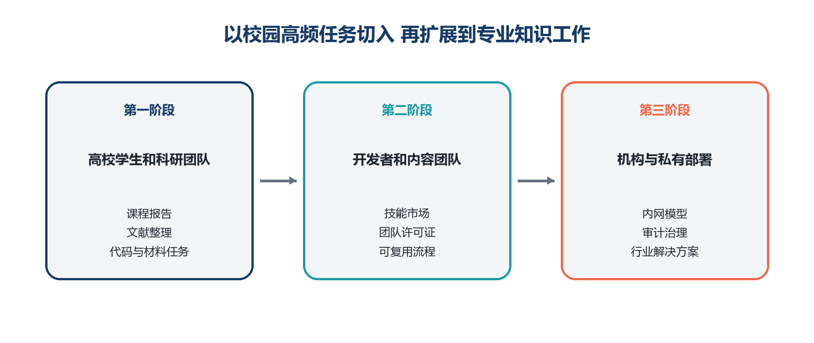
图 9 Cuttle 从校园任务到机构服务的市场进入路径
第一阶段选择三类可公开、可验收的校园任务形成样板：课程报告、科研资料与学生开发项目。每个试点围绕任务完成率、时间节省、安全理解和连续使用记录证据。第二阶段以开源 SDK、技能模板和开发者案例扩大高价值用户。第三阶段依据真实采购需求提供团队许可证和私有部署，合同范围绑定可交付能力、数据边界与支持成本。

7.3 增长与留存
- 首用价值：用户在十分钟内完成一个低风险任务，理解系统能做什么和不能做什么。
- 习惯形成：任务结束后把验证过的流程沉淀为个人技能，减少下一次重复说明。
- 自然传播：只允许分享已脱敏的技能模板、方法和时间节省，不以用户内容换取奖励。
- 团队扩散：个人用户将稳定流程带入课程组、实验室和学生团队，形成团队许可证机会。
- 留存诊断：区分新鲜感流失、任务价值不足、信任不足和兼容性问题，分别调整产品。

7.4 单位经济模型
表 14 单位经济模型的规划假设
收入单元 | 年均收入假设 | 直接成本假设 | 毛利率情景 | 验证重点
个人专业版 | 240 元每人（年费标价） | 60 元模型与支持 | 75%（规划假设） | 付费留存 模型成本
校园团队版 | 4 万元每团队 | 1.2 万元交付支持 | 70% | 使用深度 续约
私有部署 | 20 万元每项目 | 9 万元实施与维护 | 55% | 交付周期 定制边界
技能生态 | 按交易额分成 15% | 审核和结算成本 | 成熟后测算 | 供给质量与纠纷率

第八章 研发验证与实施路径

8.1 研发原则
研发以可验证闭环为最小单位。每个版本必须同时交付输入入口、情境来源、权限策略、执行结果、验证证据与恢复路径，不以功能列表作为完成标准。产品先覆盖少数高频应用与固定任务，再依据试点数据扩大兼容性。模型层保持可替换，避免项目价值依赖单一模型。
8.2 前期技术预研基础
团队前期围绕 Agent Runtime、任务 DAG 调度、工具权限与审批、桌面感知与结构化动作、审计与恢复、多 Worker 协作开展过技术预研与小型实现，具备把任务拆解、执行、留痕与回滚串成闭环的工程经验。上述积累不作为本项目的创新结论，也不作为技术壁垒主张，仅作为实施情境原生输入、意图路由与可靠执行的工程基础。本项目后续研发重点将集中在输入入口、意图胶囊 IC、Return to Origin、自治升级阈值与真实用户验证五件事上，避免把既有工程能力误当成项目创新。

8.3 二十四个月路线
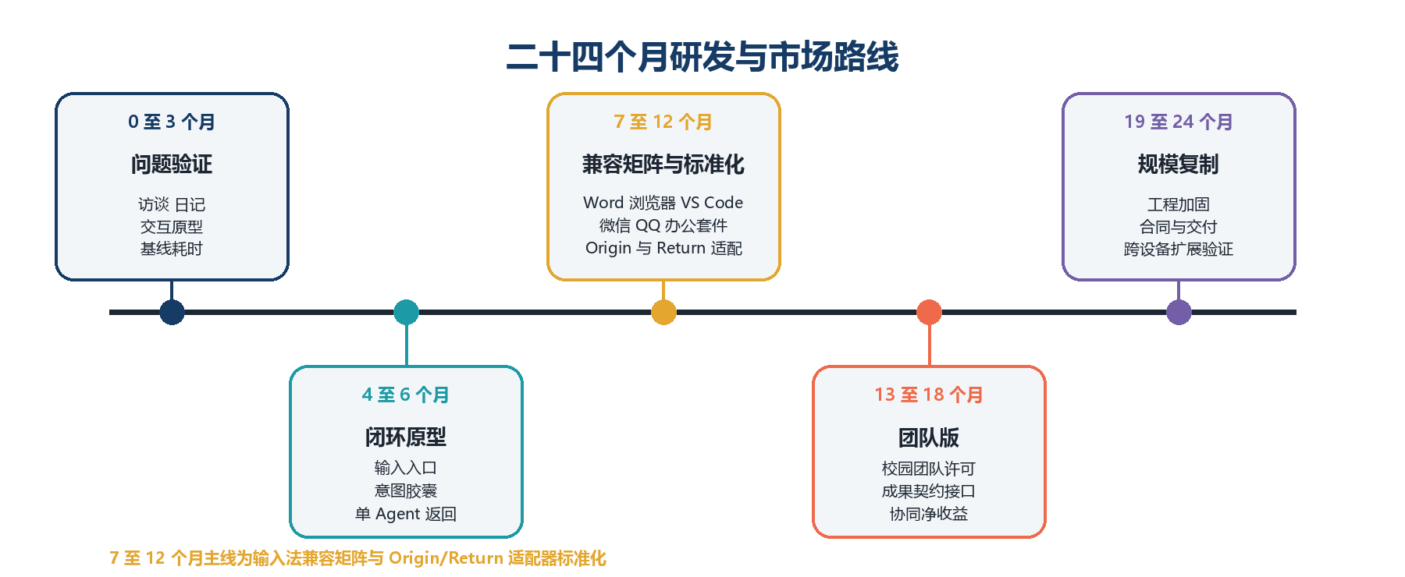
图 10 Cuttle 二十四个月研发与市场路线
表 15 分阶段研发与市场决策门
阶段 | 产品目标 | 研究目标 | 市场目标 | 进入下一阶段门槛
0 至 3 个月 | 交互原型与情境边界定义 | 完成访谈与任务日记 输出基线耗时与任务清单 | 确定主副两个高频任务 | 需求重复出现且结果可验收
4 至 6 个月 | 输入入口 意图胶囊 单 Agent 返回闭环 | 完成可用性与安全测试 校准预设验证标准 | 30 至 50 名深度用户 | 任务成功率达到 80% 安全红线全过
7 至 12 个月 | 输入法兼容矩阵与 Origin/Return 适配器标准化 | 完成对照实验与消融实验 标定路由阈值 | 三个校园试点 | 连续四周留存与安全门槛同时达标
13 至 18 个月 | 校园团队版与成果契约接口 | 验证协同净收益与团队交付成本 | 首批付费团队 | 续用意愿与可控交付成本
19 至 24 个月 | 规模化复制与工程加固 | 跨设备最小数据原则验证（扩展） | 机构合作与复制 | 合同 回款 支持成本可控

8.4 关键指标体系
表 16 项目十二个月核心指标
维度 | 主指标 | 十二个月目标 | 数据来源
需求 | 任务重复出现率 首用意愿 | 高频任务覆盖 70% 研究样本 | 访谈 日记 观察
入口 | 输入焦点识别率 Return to Origin 成功率 | 识别率不低于 95% 返回成功率不低于 90% | 兼容矩阵测试集
路由 | 路由 Macro-F1 过度升级率 高风险低估率 | Macro-F1 不低于 0.85 过度升级率低于 10% 高风险低估率低于 3% | 标注集与任务日志
执行 | 端到端任务成功率 | 不低于 85% | 固定任务套件与真实任务
效率 | 完成时间 重复提示次数 | 时间降低 25% 提示减少 30% | 对照实验
安全 | 未授权高风险动作 过度感知率 恢复率 | 未授权为 0 过度感知率低于 5% 恢复不低于 90% | 红队与故障注入
市场 | 四周留存 付费意愿 试点数 | 留存 40% 三个试点 | 产品分析 合作记录

8.5 知识产权与成果计划
知识产权围绕真正形成差异的机制布局，而不是围绕功能数量布局。近期完成客户端与运行时软件著作权登记，沉淀意图胶囊、连续自治升级判据与版本化成果契约的发明交底，建立商标与开源依赖清单；中期依据新颖性检索与实验结果决定专利申请，形成用户研究报告、评测数据集、技术白皮书与论文。所有成果明确学生贡献、数据授权与第三方许可，不以申请数量替代创新质量。

第九章 团队协作与人才培养

9.1 团队结构
项目采用学生主导、教师指导、用户共同验证的协作方式。团队成员分别负责产品与架构、智能体工程与评测、用户研究与商业验证，每个里程碑都保留任务单、版本记录、测试报告和用户证据。指导教师负责方法、伦理、安全和阶段评审，不代替学生完成核心研发与答辩。
表 17 团队分工与贡献证据
成员 | 角色 | 主要职责 | 过程证据
杨俊熙 | 项目负责人 | 项目定位 产品设计 架构统筹 赛事整合 | 需求文档 设计决策 版本里程碑
张子豪 | 技术研发 | Agent Runtime 工具接入 评测与故障恢复 | 代码提交 测试记录 评测报告
吴柳彤 | 研究与运营 | 用户研究 交互验证 内容与商业试点 | 访谈记录 原型反馈 试点材料
赵恒军 | 指导教师 | 研究方法 安全边界 学术与赛事指导 | 评审意见 指导记录 资源协调

9.2 学生能力成长路径
表 18 项目驱动的人才培养路径
阶段 | 学习任务 | 实践任务 | 可核验成长成果
需求发现 | 用户研究 创新方法 | 访谈 观察 任务建模 | 问题定义与研究材料
产品试制 | 系统设计 交互与安全 | 原型 兼容性 权限设计 | 设计决策与版本记录
实验论证 | 实验设计 数据分析 | 对照 消融 红队 故障注入 | 评测报告与复现实验
市场验证 | 商业模式 财务与合规 | 校园试点 报价 合作复盘 | 意向 反馈与经营口径
成果传播 | 知识产权 科学表达 | 软著 专利交底 论文 路演 | 成果归属与公开材料

9.3 协作与质量机制
- 每周研发站会检查目标、阻塞、风险和下一项可验收任务。
- 每两周产品评审由用户价值、技术可行性、安全边界和证据质量四项共同决定优先级。
- 重大范围、数据、外部合作和财务事项由项目负责人、相关成员和指导教师共同审查。
- 公开材料由技术负责人、用户研究负责人和指导教师交叉复核，确保能力、数据与成员贡献真实。
- 成员贡献以任务、代码、文档、测试和运营证据归档，不以署名顺序替代实际投入。

第十章 财务规划与资源配置

10.1 财务测算边界与单用户成本
本章用于检验商业模型能否形成可持续经营，不代表项目已经取得收入、融资或用户规模。测算以个人年费 240 元、校园团队年费 4 万元起、私有部署单项目 20 万元起为年费标价，收入确认以实际付费与验收为前提。第一年用户多在年中开始付费，且交付与支持存在爬坡期，因此第一年收入不能按年费标价满年计算，这也是上一版测算出现偏差的主要原因。模型调用、支持、交付与合规成本随任务量动态调整。

10.2 三情景三年经营测算
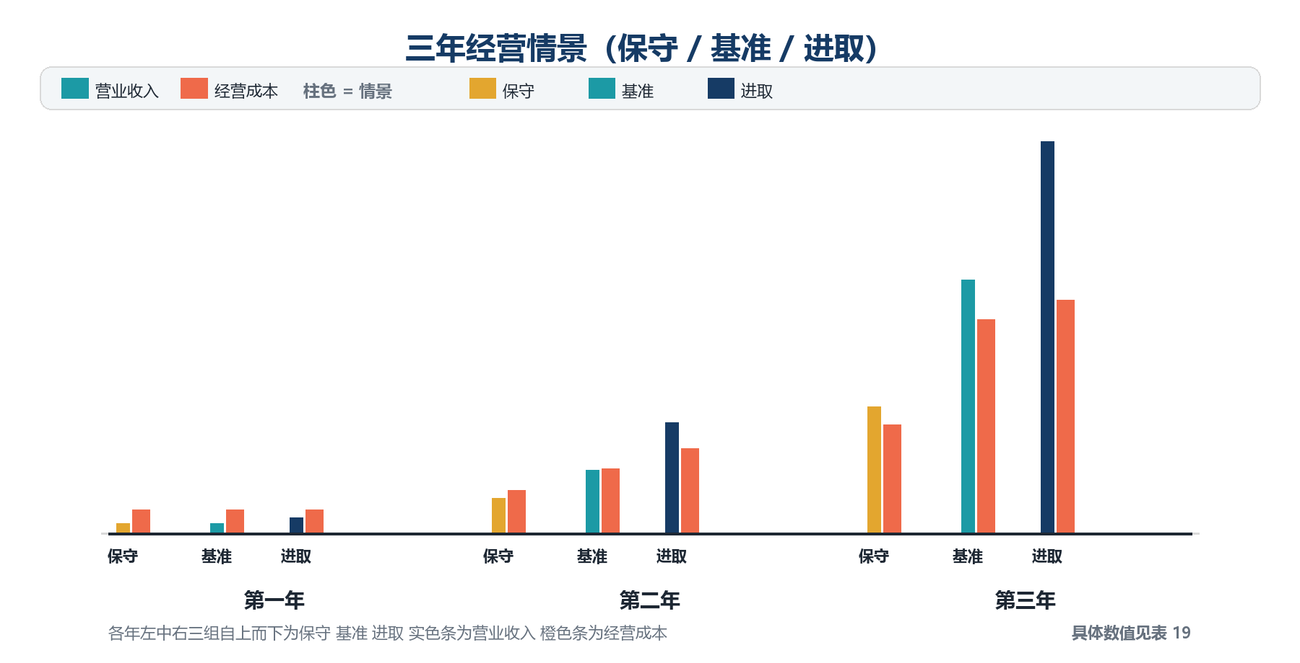
图 11 Cuttle 三情景三年收入与成本规划
表 19 三年经营情景测算（保守 基准 进取）
指标 | 第一年 | 第二年 | 第三年 | 主要假设
付费个人 保守 | 600 人 | 4000 人 | 1.5 万人 | 年费标价 240 元 首年按平均半年折算
付费个人 基准 | 600 人 | 7000 人 | 3 万人 | 年费标价 240 元 续费率按 60% 规划
付费个人 进取 | 1200 人 | 1.2 万人 | 4 万人 | 年费标价 240 元 校园试点复制快于预期
校园团队 保守 / 基准 / 进取 | 6 / 6 / 10 个 | 20 / 30 / 45 个 | 50 / 80 / 120 个 | 平均 4 万元每团队 含席位与技术支持
私有部署 保守 / 基准 / 进取 | 1 / 1 / 2 个 | 3 / 5 / 8 个 | 8 / 12 / 20 个 | 平均 18 万元每项目 仅按明确采购需求确认
营业收入 保守 | 53.4 万元 | 180 万元 | 640 万元 | 不含技能生态收入
营业收入 基准 | 53.4 万元 | 320 万元 | 1280 万元 | 不含技能生态收入
营业收入 进取 | 82.8 万元 | 560 万元 | 1980 万元 | 不含技能生态收入
经营成本 保守 | 120 万元 | 220 万元 | 550 万元 | 研发 模型 市场与交付
经营成本 基准 | 120 万元 | 330 万元 | 1080 万元 | 研发 模型 市场与交付
经营成本 进取 | 120 万元 | 430 万元 | 1180 万元 | 研发 模型 市场与交付
经营结果 保守 | 负 66.6 万元 | 负 40 万元 | 90 万元 | 第三年进入盈亏平衡区间
经营结果 基准 | 负 66.6 万元 | 负 10 万元 | 200 万元 | 第二年接近盈亏平衡
经营结果 进取 | 负 37.2 万元 | 130 万元 | 800 万元 | 第二年即进入盈利区间

10.3 资源需求与首轮配置
项目资源需求分三层表述。已有资源：学校实验室与实验工位、团队成员个人设备、指导教师方法与安全指导、开源模型与本地推理能力，这些资源不计入现金需求。新增现金需求：第一年 40 万元，用于把原型推进到可验证的试点闭环，并完成对照、消融与红队测试。规模化资源：在留存、付费意愿与安全门槛同时达标后，再申请 80 万元用于第二年校园复制与团队版交付。首轮对外表述的资源配置总额为 120 万元，按决策门分三批释放，任何一批未达到门槛即暂停后续投入。
表 20 分层资源需求与用途
资源层级 | 用途 | 金额 | 对应交付
已有资源（不计入现金） | 学校实验室 个人设备 指导教师 开源模型与本地推理 | 不折现 | 研发环境与方法指导 降低固定成本
新增现金需求（第一年） | 产品与研发 30% / 评测与安全 20% / 市场与试点 25% / 模型与基础设施 15% / 知识产权与预备金 10% | 40 万元 | 原型到试点闭环 对照消融与红队 数据集与合规
规模化资源（第二年） | 校园复制 团队版交付 兼容矩阵扩展 支持与运维 | 80 万元 | 第二批校园试点 团队许可交付能力

第十一章 风险管理

11.1 关键风险与应对
表 21 项目风险登记表
风险 | 概率 | 影响 | 预警信号 | 应对措施
输入法与应用兼容性 | 高 | 高 | 崩溃 焦点丢失 延迟上升 | 缩小应用范围 自动化兼容测试 降级为快捷入口
情境误判与隐私 | 中 | 极高 | 敏感字段被读取 用户纠正上升 | 默认关闭 敏感屏蔽 最小读取 独立审计
Agent 误操作 | 中 | 极高 | 越权 外发 覆盖或不可逆动作 | 最小权限 审批 预览 沙箱与回滚
模型能力波动 | 中 | 高 | 成功率下降 成本或时延异常 | 模型替换 固定评测 预算上限和降级
用户留存不足 | 中 | 高 | 四周留存低 高频任务不足 | 聚焦单一高价值任务 改善首用与技能复用
商业范围失控 | 中 | 高 | 定制需求占用研发 团队交付亏损 | 标准合同 边界报价 里程碑验收
知识产权争议 | 低 | 高 | 依赖许可不清 数据授权缺失 | 依赖清单 原创记录 授权和合规审查
团队持续性 | 中 | 中 | 核心模块单人掌握 里程碑延期 | 双人复核 文档化 模块轮换与交接演练

11.2 停止与转向条件
项目在每一阶段设置明确的停止或转向条件。若用户不愿在输入时刻授权情境读取，则转向用户主动选区与快捷指令；若连续升级无法显著降低时间和重复提示，则将 Agent 能力限制在少数高价值任务；若固定 Swarm 优于自适应路由，则收缩路由复杂度；若校园团队缺乏付费意愿，则优先验证个人订阅和开发者生态。项目不以完成既定功能为唯一目标，而以问题是否真实、机制是否有效、安全是否达标和经营是否可持续决定投入。

第十二章 社会价值与发展愿景

12.1 学习与知识工作的直接价值
Cuttle 计划把资料搬运、格式返工和重复提示交给受控工具，让学生和教师把时间用于理解、判断与创造。通过来源、证据、修改和验收记录，项目鼓励用户对 AI 结果保持审阅责任，避免把生成内容直接当作答案。对于科研与项目材料，版本化成果有助于团队复盘过程、发现错误并积累可复用方法。

12.2 可信人工智能与数字包容
项目把权限、审批、数据最小化和失败恢复放在效率之前，使普通用户也能理解系统正在读取什么、准备做什么、完成了什么以及如何撤销。语音、自然语言和界面解释能够降低复杂 Agent 的使用门槛；本地优先和模型可替换架构则为高校、实验室和对数据敏感的机构提供更可控的应用路径。

12.3 发展愿景
Cuttle 的长期目标是成为个人电脑上的意图层。用户在任何应用表达需求时，系统都能以最小必要情境理解任务，以适当的工具或智能体完成工作，以清晰证据说明结果，并把成果送回用户原本工作的地方。项目的最终衡量标准不是调用了多少模型或 Agent，而是用户是否减少了无意义搬运、任务是否更可靠、权限是否仍在用户手中。所有不能直接支撑“意图如何从输入时刻安全、连续地升级为可验证行动”这一命题的内容，在后续版本中都应被删除、降级或移入远期规划。

参考资料
[1] 教育部关于举办中国国际大学生创新大赛 2026 的通知
[2] 中国国际大学生创新大赛 2025 高教主赛道创意组评审规则
[3] 中国互联网络信息中心 第 57 次中国互联网络发展状况统计报告
[4] 教育部 2025 年全国教育事业发展统计公报
[5] 工业和信息化部 2025 年软件业运行情况
[6] 搜狗输入法升级日志
[7] Wispr Flow Context Awareness
[8] OpenAI Introducing the Codex app
[9] 中华人民共和国个人信息保护法
[10] 中华人民共和国数据安全法
[11] 生成式人工智能服务管理暂行办法
[12] Xiaomi MiMo Desktop
说明 本计划书以一条核心命题为主线：AI 执行能力持续增强，但缺少贴近意图产生时刻的统一入口。全部内容收敛为三个核心创新（意图胶囊 连续自治升级 自适应组队与版本化成果契约），两个关键工程体系（Return to Origin 与策略验证恢复），以及两个远期扩展（跨设备能力节点 技能生态）。文中用户增长 市场占比 定价 财务与里程碑均为项目规划情景，需以真实访谈 试点 付费 合同和经营数据持续校准。

